Tatiana STACIEWINSKI
Sport de Haut niveau
Roller Derby

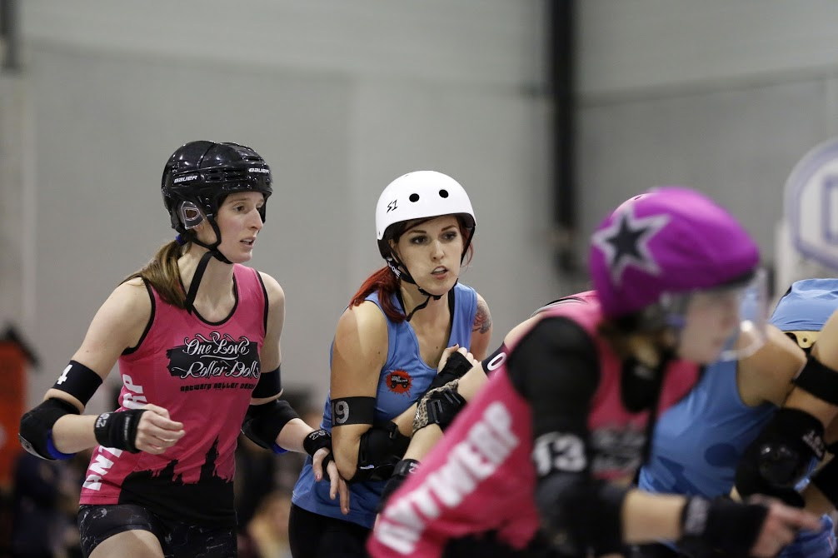

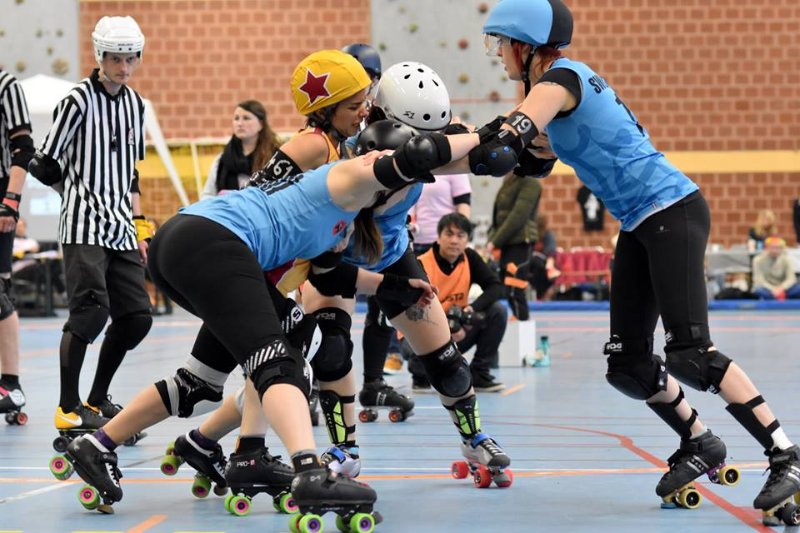

Formation : AES
Année d’étude Master 1 Information/Communication

Catégorie : Sportive de Bon Niveau National (SBNN)

Club de compétition : Roller Derby Toulouse
Niveau : National en club et Equipe de France
Poste occupé : Bloqueuse Pivot

Les résultats de ses matchs roller derby pour cette saison (pas encore achevée)
AVEC L’ÉQUIPE DE FRANCE DE ROLLER DERBY
- Coupe du monde féminine : France : 6ème place (38 nations présentes) - février 2018, à Manchester (UK) - PHOTOS 1 et 2
- Matchs amicaux (préparation Coupe du Monde)
France 106 - 241 Angleterre - nov 2017, à Manchester (UK) - PHOTO 3
France 416 - 72 Belgique - sept 2017, à Lille - PHOTO 4

EN CLUB : équipe NOTHING TOULOUSE (ligue ROLLER DERBY TOULOUSE)
- Matchs de championnat
1ère étape du championnat de France division Élite - mars 2017, à Strasbourg
Toulouse 440 - 38 Caen - PHOTO 5
Toulouse 338 - 88 Nantes - PHOTO 6
- Matchs amicaux
Tournoi Capitol Clash - mars 2017, à Toulouse - PHOTO 7 + article de presse : http://www.toulousesport.fr/2018/03/27/capitol-clash-des-toulousaines-sans-pitie/
Toulouse 316 - 105 Berlin (DEU)
Toulouse 278 - 127 Stockholm (SE)
Toulouse 326 - 87 Birmingham (UK)
Autre rencontre amicale - sept 2017, à Toulouse - PHOTO 8
Toulouse 378 - 74 Anvers (BE)

